- 右键项目--closeProjec， 程序不在编译，且检索的时候也忽略
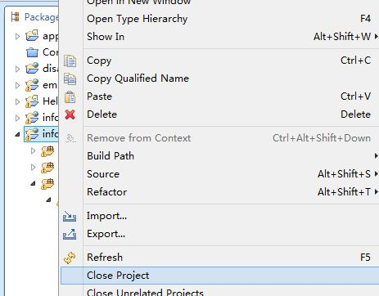
close掉project， 那么开启myeclipse的时候， 就不会自动加载该project的相关文件跟jar包等等， 会提高运行速度。
close project 可以在你开发其他项目时，释放出内存，使你的计算机运行速度更快。你开发的项目少于五个时，close project没有什么感觉，当你项目超过5个时，速度问题就可以体现出来了。
可以close project，当你在需要使用关闭的项目时，你可以选中项目，右键，点击open project，然后项目就打开可以正常使用了。

- 项目的clean 功能
其实主要作用就是把编译好的class等文件删除，激活eclipse的自动编译。
解决的问题就是，有时候你把代码改了，但因为一些未知的原因，eclipse的自动编译没有成功，导致运行结果不正常。
可以理解为 浏览器的清除缓存

